附件一

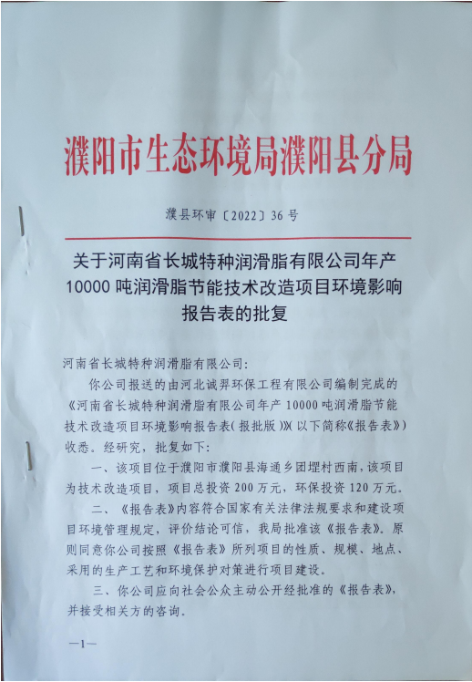

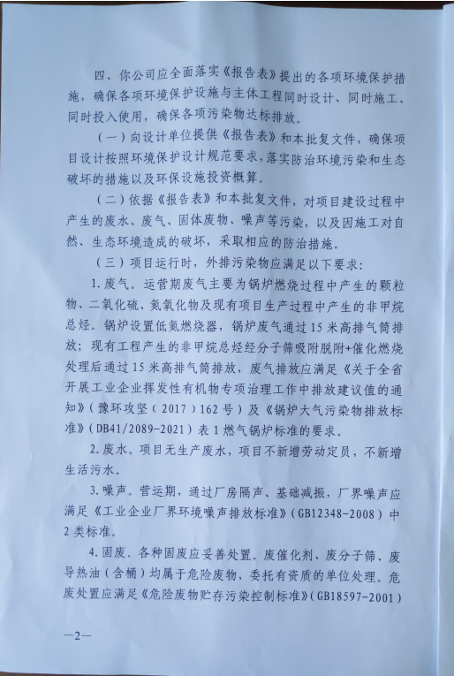

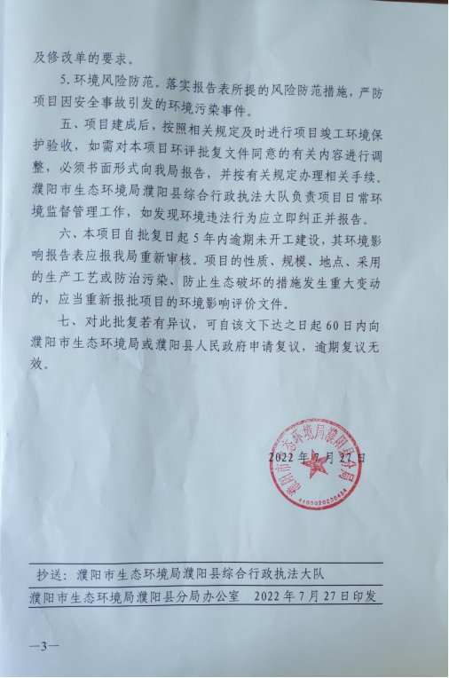

附件二

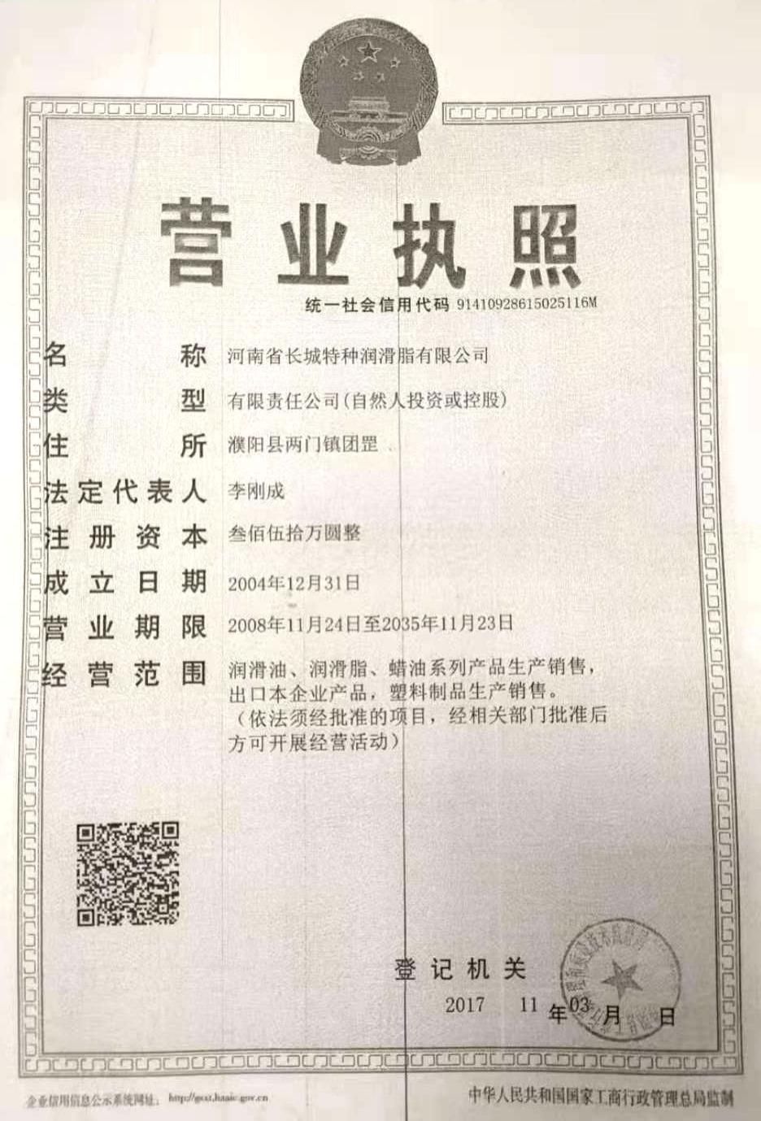

附件三

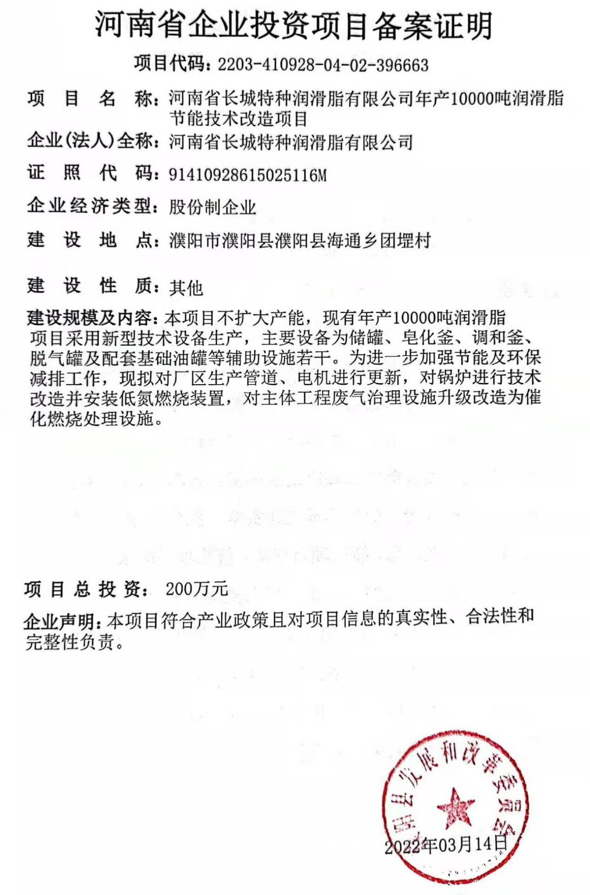

附件四

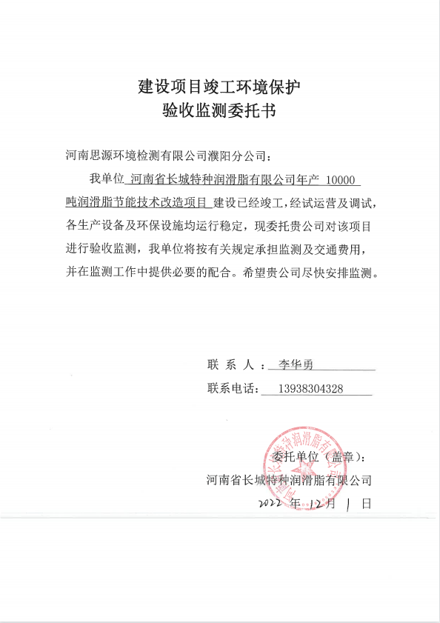

附件五

**河南省长城特种润滑脂有限公司年产10000 吨润滑脂节能技术改造项目监测方案**

项目位于濮阳县海通乡团堽村西南。项目周围主要敏感环境目标有项目北侧 8m、东侧 10m 的团堽村、 西北约 150m 处的铁炉村。

**1、大气环境监测**

**无组织排放**

（1）监测内容

表1废气污染物无组织排放监测内容

|  |  |  |  |  |  |
| --- | --- | --- | --- | --- | --- |
| 监测点位 | 监测项目 | 排放限值 | 执行标准 | 监测方式 | 监测频次 |
| 上风向设置1个参照点位，  下风向设置3个监测点位 | 非甲烷总烃 | 2.0mg/m3 | 《关于全省开展工业企业挥发性有机物专项治理工作中排放建议值的通知》（豫环攻坚  函〔2017〕162号） | 手工 | 3次/天，连续2天 |
| 颗粒物 | 1.0mg/m3 | 《大气污染物综合排放标准》（GB16297-1996）表2二级标准 |

（2）大气取样与监测

连续2天，每天采样3次，每次连续1h采样或者在1h内等时间间隔采样4次。

气样采集及保存按《环境监测技术规范》进行。

**有组织排放**

1. 监测内容

表2 废气污染物有组织排放监测内容

|  |  |  |  |  |  |
| --- | --- | --- | --- | --- | --- |
| 监测点位 | 监测项目 | 排放限值 | 执行标准 | 监测方式 | 监测频次 |
| 袋式除尘器1#进口 | 颗粒物 | / | 《大气污染物综合排放标准》（GB16297-1996）中表2二级标准 | 手工 | 3次/周期，连续2个周期 |
| 袋式除尘器2#进口 | 颗粒物 | / | 《大气污染物综合排放标准》（GB16297-1996）中表2二级标准 |
| 干式预处理+活性炭吸脱附+催化燃烧设备进口 | 非甲烷总烃 | / | 《关于全省开展工业企业挥发性有机物专项治理工作中排放建议值的通知》（豫环攻坚函〔2017〕162号） |
| 袋式除尘器+干式预处理+活性炭吸脱附+催化燃烧设备+15m排气筒排放口 | 非甲烷总烃 | 100mg/m3，  去除效率 97%，最高允许排放速率10kg/h | 《关于全省开展工业企业挥发性有机物专项治理工作中排放建议值的通知》（豫环攻坚函〔2017〕162号） |
| 颗粒物 | 120mg/m3 | 《大气污染物综合排放标准》（GB16297-1996）中表2二级标准 |
| 2号锅炉房1.3t/h导热油炉低氮燃烧器+15m高排气筒排放口 | 颗粒物 | 5mg/m3 | 《锅炉大气污染物排放标准》（DB41/2089-2021）（燃气锅炉） |
| SO2 | 10mg/m3 |
| NOx | 30mg/m3 |
| 烟气黑度 | ≤1 |

（2）大气取样与监测

样品采集连续监测2天，每天监测三次。气样采集及保存按《环境监测技术规范》进行。

**2、声环境监测**

（1）监测点布设

本次噪声监测共布设4个监测点。

表3 声环境监测布点一览表

|  |  |  |  |  |  |
| --- | --- | --- | --- | --- | --- |
| 监测点位 | 监测指标 | 排放限值 | 执行标准 | 监测方式 | 监测频次 |
| 东厂界 | 等效连续A声级 | 昼间≤60dB（A）  夜间≤50dB（A） | 《工业企业厂界环境噪声排放标准》（GB12348-2008）2类标准 | 手工 | 连续监测2天，昼间监测一次 |
| 西厂界 |
| 北厂界 |
| 南厂界 |
| 团堽村 | 昼间≤55dB（A）  夜间≤45dB（A） | 《声环境质量标准》  （GB 3096-2008）1 类标准 |

（2）监测方法及频率

连续监测2天，只昼间监测一次。监测方法东、南、西、北四厂界噪声按照《工业企业厂界环境噪声排放标准》（GB12348-2008）2类标准要求；团堽村噪声按照《声环境质量标准》（GB 3096-2008）1 类标准要求。

附件六

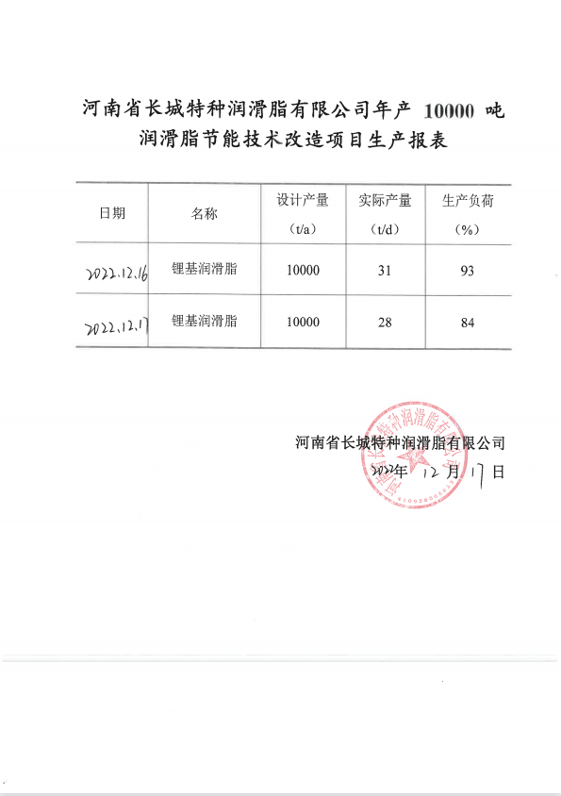

附件七

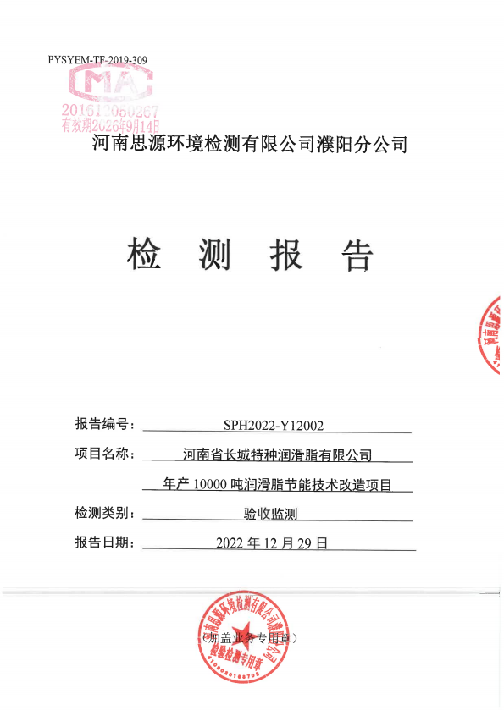

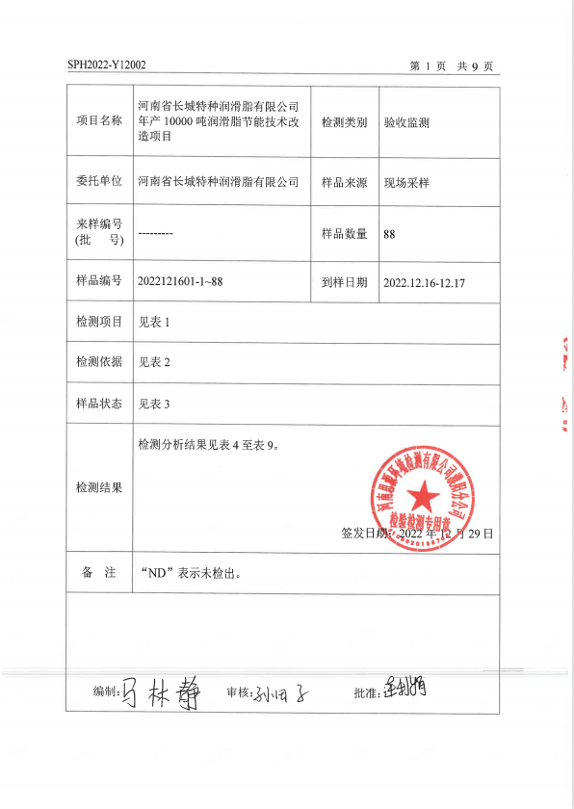

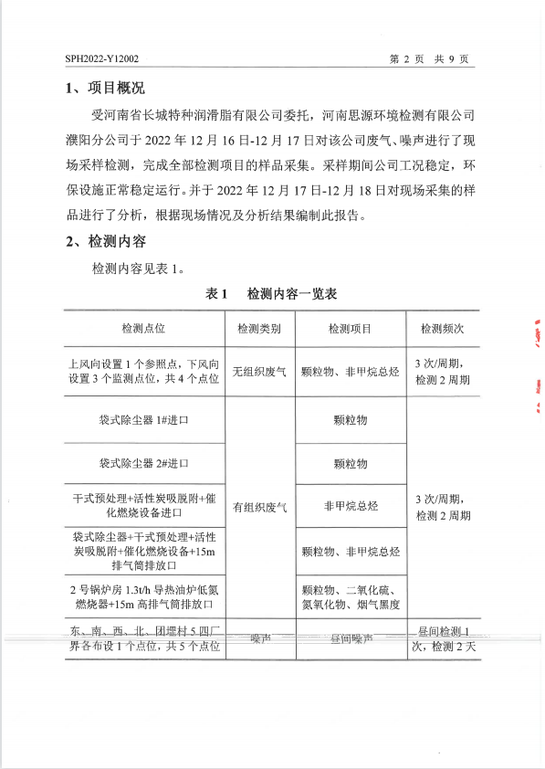

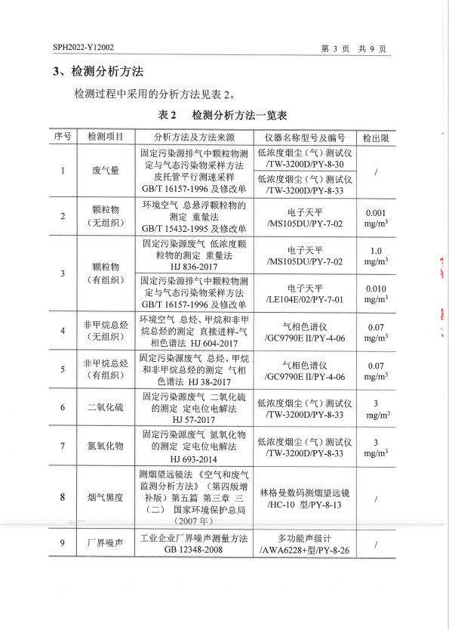

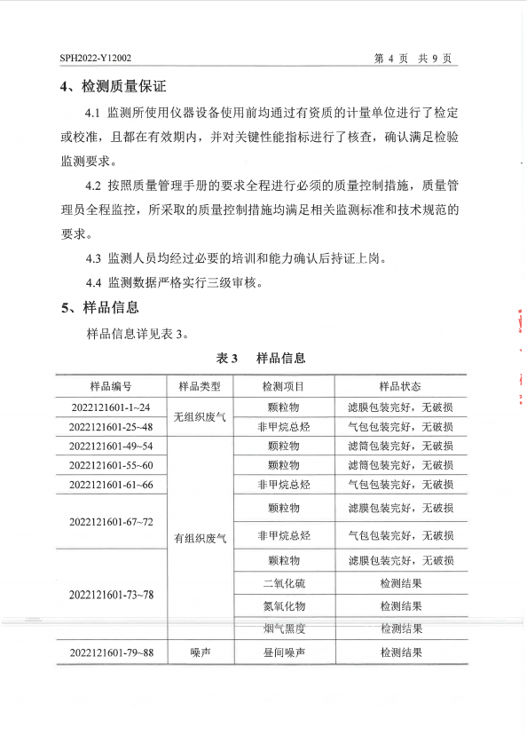

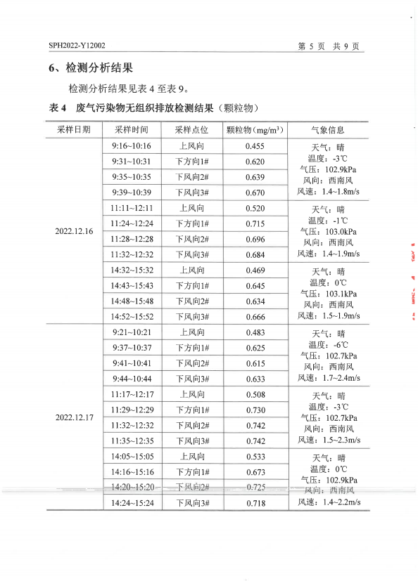

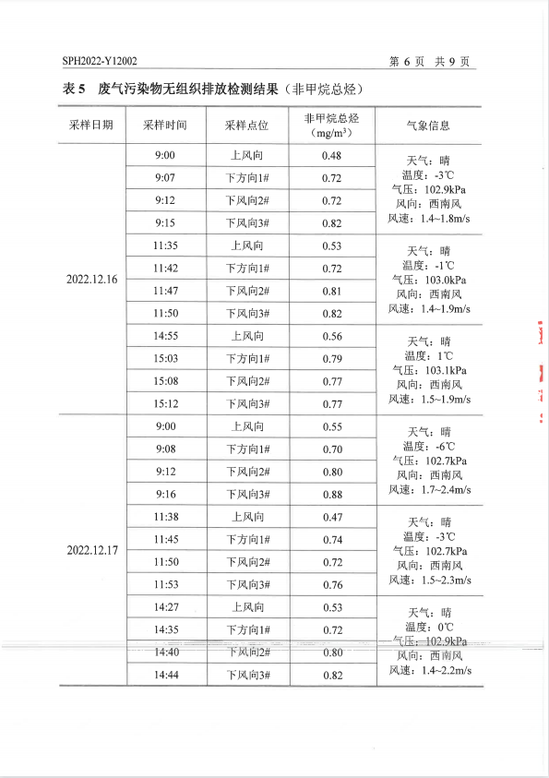

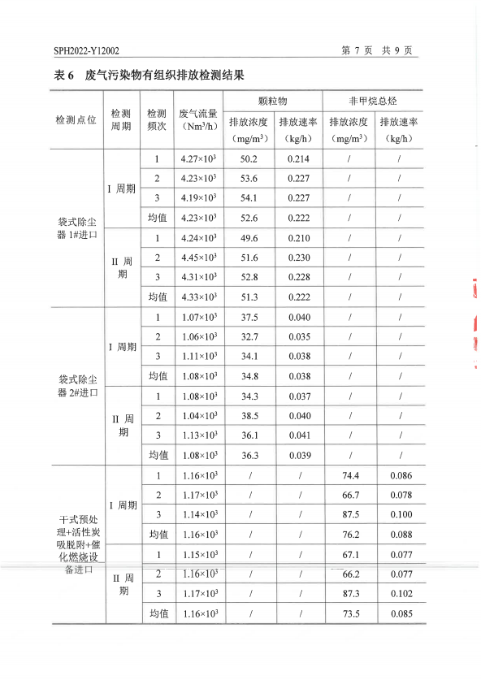

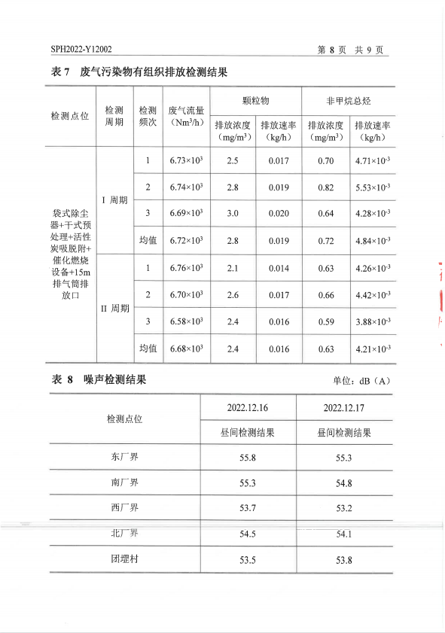

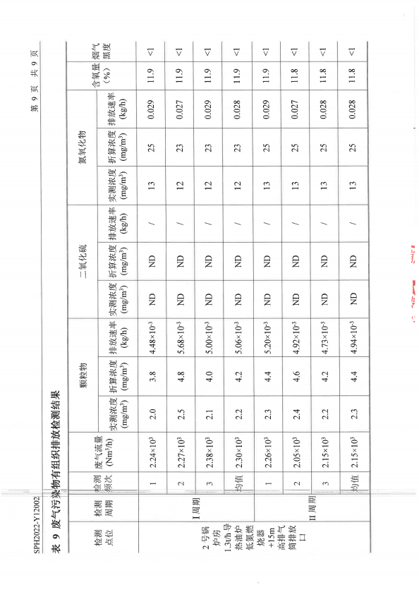

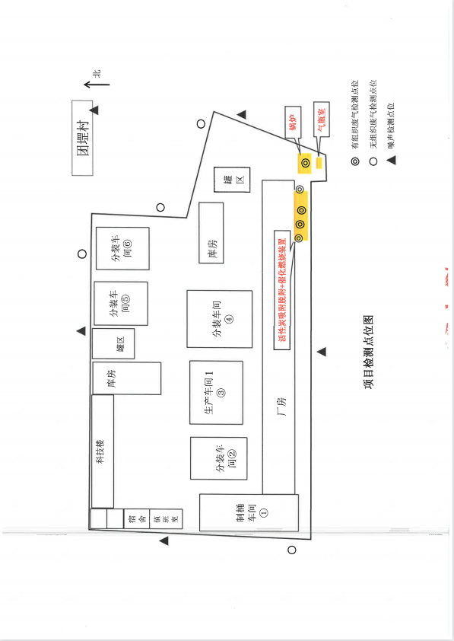

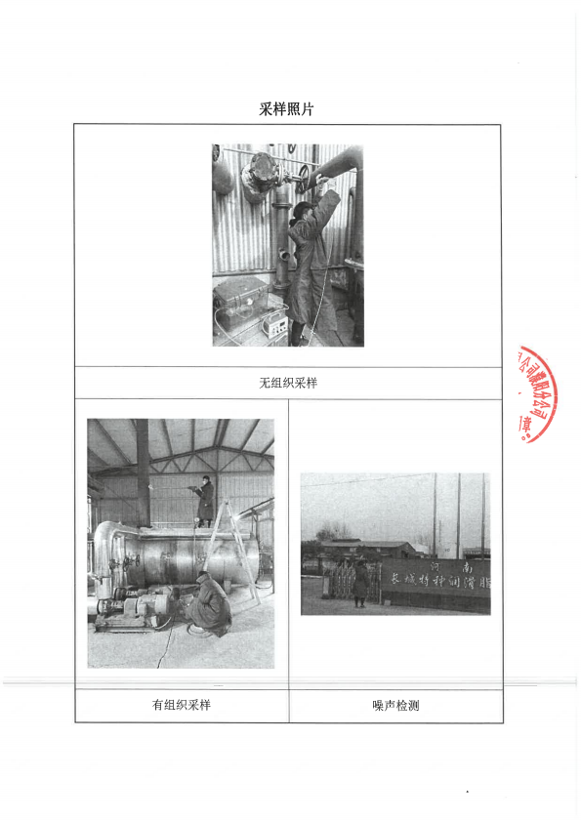

附件八

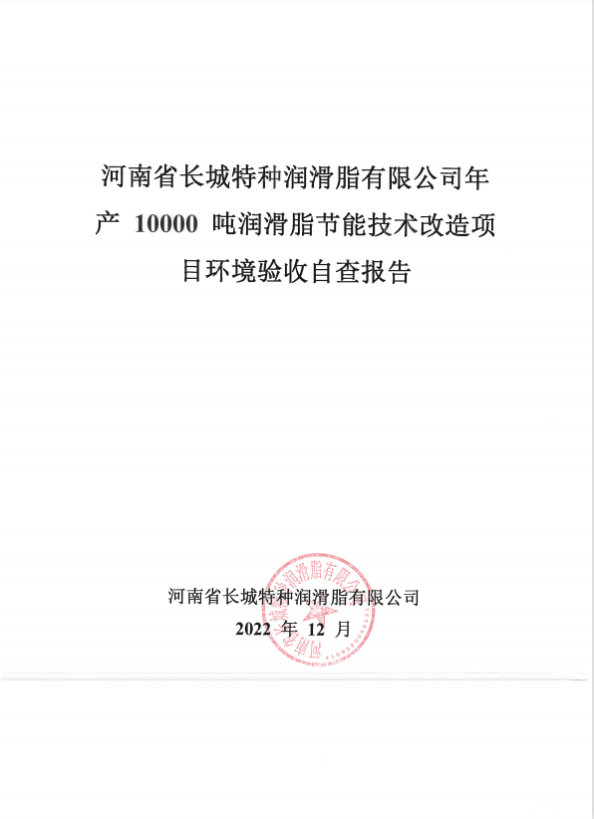

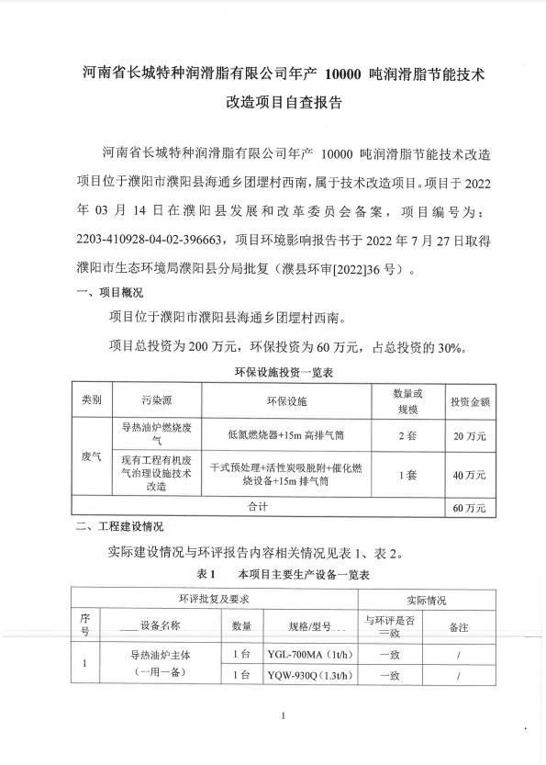

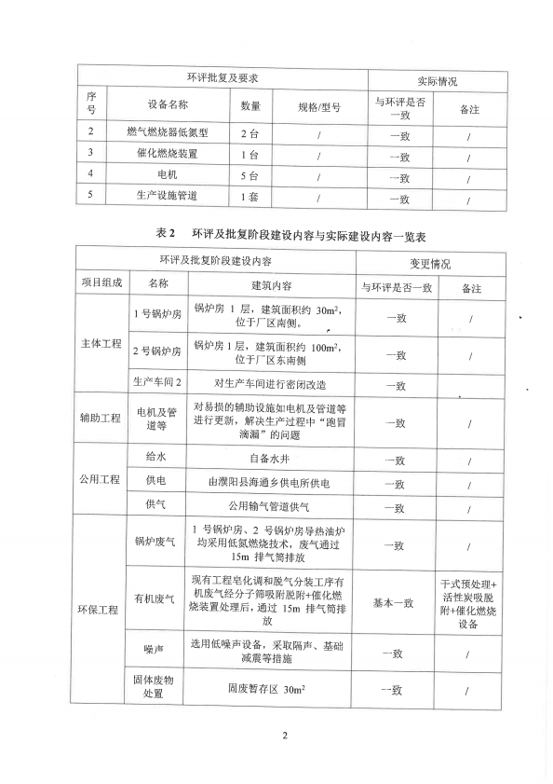

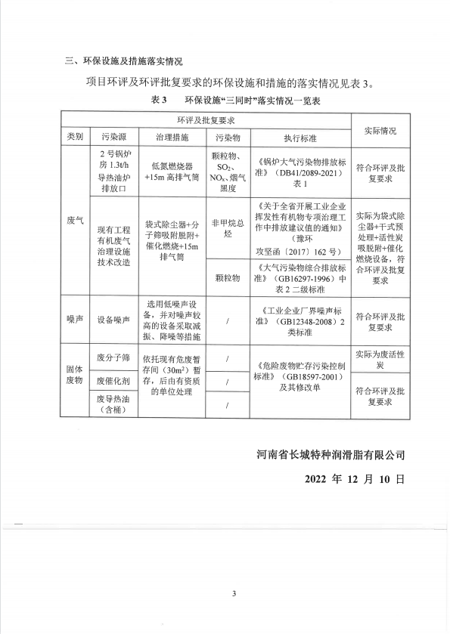

# 附件九

**公众意见调查统计结果表**

|  |  |  |  |  |  |  |
| --- | --- | --- | --- | --- | --- | --- |
| 个人概况 | 性别 | | 男 | | 女 | |
| 选择项占百分比（%） | | 58 | | 42 | |
| 居住地区 | | 厂区周边人群 | | | |
| 职业 | | 工人 | 农民 | 干部 | 其他 |
| 选择项占百分比（%） | | 22 | 52 | 0 | 26 |
| 文化程度 | | 专科以上 | 高中及中专 | 初中以下 |  |
| 选择项人数/占百分比 | | 20 | 30 | 50 |  |
| 调查内容 | 施工期 | 噪声对您的影响程度 | | 没有影响 | 影响较轻 | 影响较重 |
| 选择项占百分比（%） | | 100 |  |  |
| 扬尘对您的影响程度 | | 没有影响 | 影响较轻 | 影响较重 |
| 选择项占百分比（%） | | 100 |  |  |
| 废水对您的影响程度 | | 没有影响 | 影响较轻 | 影响较重 |
| 选择项占百分比（%） | | 100 |  |  |
| 是否有扰民现象或纠纷 | | 有 | 没有 |  |
| 选择项占百分比（%） | |  | 100 |  |
| 试生产期 | 废气对您的影响程度 | | 没有影响 | 影响较轻 | 影响较重 |
| 选择项占百分比（%） | | 100 |  |  |
| 废水对您的影响程度 | | 没有影响 | 影响较轻 | 影响较重 |
| 选择项占百分比（%） | | 100 |  |  |
| 噪声对您的影响程度 | | 没有影响 | 影响较轻 | 影响较重 |
| 选择项占百分比（%） | | 100 |  |  |
| 固废废物储运及处理处置对您的影响程度 | | 没有影响 | 影响较轻 | 影响较重 |
| 选择项占百分比（%） | | 100 |  |  |
| 您对该公司本项目的环境保护工作满意程度？ | | | 满意 | 较满意 | 不满意 |
| 选择项占百分比（%） | | | 100 |  |  |

# 

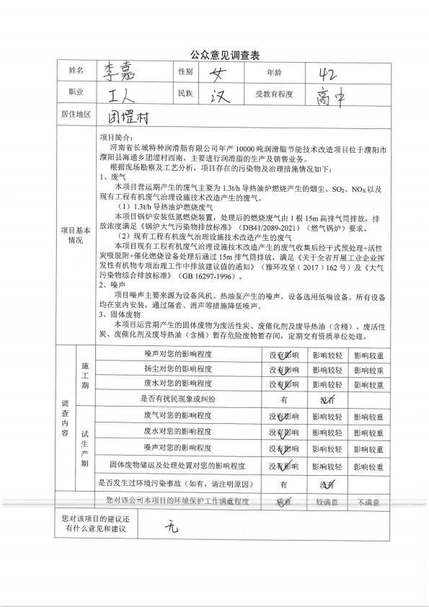

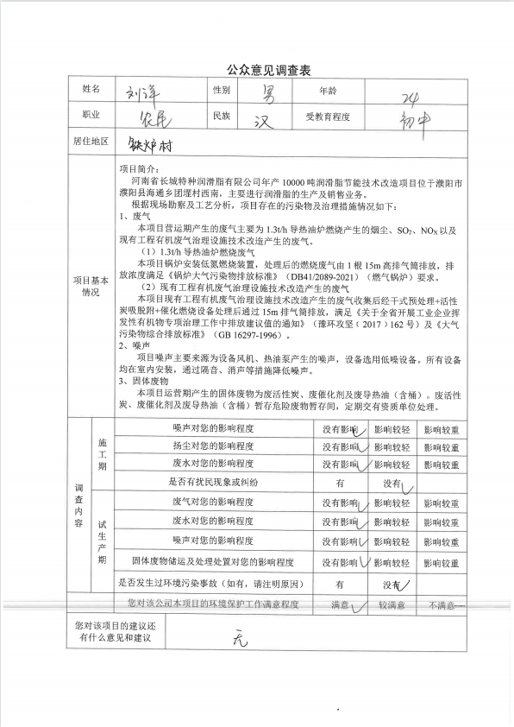

附件十

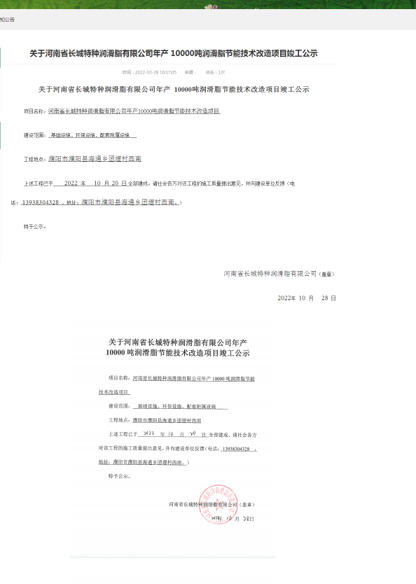

# 

附件十一

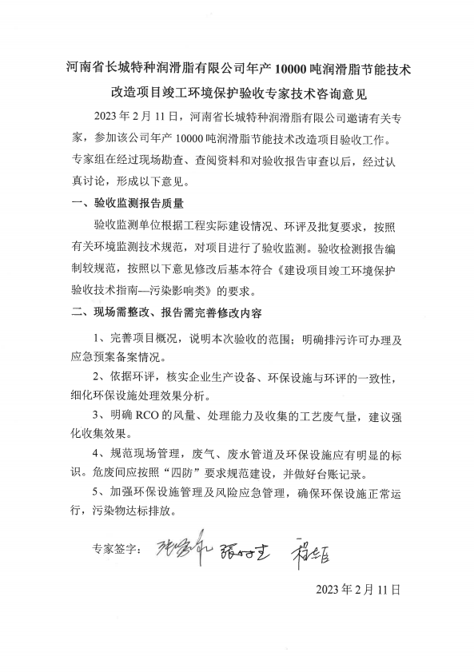

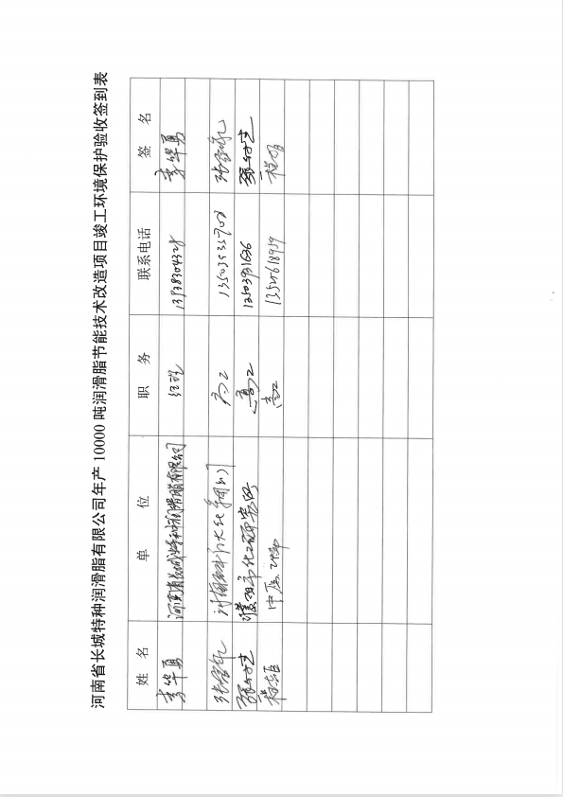

附件十二

**建设项目工程竣工环境保护“三同时”验收登记表**

填表单位（盖章）：河南省长城特种润滑脂有限公司 填表人（签字）： 项目经办人（签字）：

|  |  |  |  |  |  |  |  |  |  |  |  |  |  |  |  |  |  |  |  |  |
| --- | --- | --- | --- | --- | --- | --- | --- | --- | --- | --- | --- | --- | --- | --- | --- | --- | --- | --- | --- | --- |
| 建 设 项 目 | 项目名称 | | 年产10000吨润滑脂节能技术改造项目 | | | | | | | | | 建设地点 | | 濮阳市濮阳县海通乡团堽村西南 | | | | | | |
| 行业类别 | | D4430 热力生产和供应 | | | | | | | | | 建设性质 | | □新 建 □改 扩 建 ☑技 术 改 造 | | | | | | |
| 设计生产能力 | | 年产10000吨润滑脂 | | | | 项目开工日期 | | 2022年8月 | | | 实际生产能力 | | 年产10000吨润滑脂 | | 试运行日期 | 2022年11月10日～2023年1月31日 | | | |
| 投资总概算 | | 200万元 | | | | | | | | | 环保投资总概算 | | 120万元 | | 所占比例 | 60% | | | |
| 环评审批部门 | | 濮阳市生态环境局濮阳县分局 | | | | | | | | | 批准文号 | | 濮县环审[2022]36号 | | 批准时间 | 2022年7月27日 | | | |
| 初步设计审批部门 | | / | | | | | | | | | 批准文号 | | / | | 批准时间 | / | | | |
| 环保验收审批部门 | | / | | | | | | | | | 批准文号 | | / | | 批准时间 | / | | | |
| 环保设施设计单位 | | / | | | | 环保设施施工单位 | | | | | / | | 环保设施监测单位 | | / | | | | |
| 实际总投资 | | 200万元 | | | | | | | | | 实际环保投资 | | 90万元 | | 所占比例 | 45% | | | |
| 废水治理 | | / | | 废气治理 | 90万元 | | 噪声 | | / | | 固废治理 | | / | 绿化及生态 | / | 其它 | | / | |
| 新增废水处理能力 | | / | | | | | | | | | 新增废气处理能力 | | / | | 年工作时 | 2400h/a | | | |
| 建设单位 | | | 河南省长城特种润滑脂有限公司 | | | | 邮政编码 | | 457100 | | | 联系电话 | | 13938304328 | | 环评单位 | 河北诚羿环保工程有限公司 | | | |
| 污染物排放达标与总量控制 | 污染物 | | 原有排放量（1） | 本期工程实际排放浓度（2） | | | 本期工程允许排放浓度（3） | | 本期工程产生量（4） | | 本期工程自身削减量（5） | | 本期工程实际排放量（6） | 本期工程核定排放总量（7） | 本期工程“以新带老”削减量（8） | 全厂实际排放总量（9） | 全厂核定排放总量（10） | 区域平衡替代削减量（11） | | 排放增减量（12） |
| **废水** | |  |  | | |  | |  | |  | |  |  |  |  |  |  | |  |
| **化学需氧量** | |  |  | | |  | |  | |  | |  |  |  |  |  |  | |  |
| **氨 氮** | |  |  | | |  | |  | |  | |  |  |  |  |  |  | |  |
| **废气** | |  |  | | |  | |  | |  | | 1941.75 |  |  |  |  |  | | +1941.75 |
| **颗粒物** | |  | 2.6 | | | 120 | | 0.6252 | |  | | 0.042 |  |  |  |  |  | | +0.042 |
| **烟 尘** | |  | 4.3 | | | 5 | |  | |  | | 0.0075 |  |  |  |  |  | | +0.0075 |
| **SO2** | |  | 1.5 | | | 10 | |  | |  | | 0.0050 | 0.0060 |  |  |  |  | | +0050 |
| **NOx** | |  | 24 | | | 50 | |  | |  | | 0.042 | 0.0561 |  |  |  |  | | +0.042 |
| **工业固体废物** | |  |  | | |  | |  | |  | |  |  |  |  |  |  | |  |
| **特征污染物** | **非甲烷总烃** |  | 0.675 | | | 100 | | 0.2076 | |  | | 0.01086 | 0.0682 |  |  |  |  | | +0.01086 |
| **甲醛** |  |  | | |  | |  | |  | |  |  |  |  |  |  | |  |

**注**：1、排放增减量：（+）表示增加，（-）表示减少；2、(12)=(6)-(8)-(11)，（9）= (4)-(5)-(8)- (11) +（1）；3、计量单位：废水排放量——万吨/年；废气排放量——万标立方米/年；工业固体废物排放量——万吨/年； 水污染物排放浓度——毫克/升；大气污染物排放浓度——毫克/立方米；水污染物排放量——吨/年；大气污染物排放量——吨/年